Tutoriel pour créer une question Flow sur Open Office Impress

L’utilisation des boitiers d’évaluation nécessite l’installation d’un logiciel appelé Flow qu’on trouvera à l’adresse suivante : http://einstruction.fr/downloads/
On sélectionne alors la version adaptée à son ordinateur (mac ou windows) pour la télécharger.
La création d’une question « Flow » sur Open Office est un peu plus compliquée que sur Powerpoint car l’association entre la question générée et la diapo n’est pas automatique.
- Créer le diaporama avec chaque diapo proposant une question (cf. fichier « questionnaire dressage open » joint à l’article)
- Ouvrir Flow.
- Cliquer sur l’onglet « Options »
- Cliquer sur l’éditeur de question Flow
- Une fenêtre s’ouvre pour :
- paramétrer la question
Type : Choix multiple (plusieurs propositions, 1 seule bonne réponse)- Vrai/Faux
Temps : temps dont disposent les élèves pour répondre.
Contenu : capture d’écran (une capture est affichée durant la correction)
Options : le nombre de réponses proposées au choix.
Réponse : indiquer quelle sera la bonne réponse parmi les propositions.
- Personnaliser la question
Inclure le texte : cocher la case puis rédiger un texte qui sera collé sur la diapo correspondant à la question. C’est un lien hypertexte qui activera la question. Il reste permanent puisque qu’enregistré avec la diapo donc disponible à chaque ouverture du document.
- Cliquer sur générer la question : cette action génère le lien hypertexte caché sous le texte rédigé précédemment.
- Coller ensuite le lien hypertexte sur la diapo associée à l’aide d’un clic droit.
- Recommencer pour chaque présentant une question.

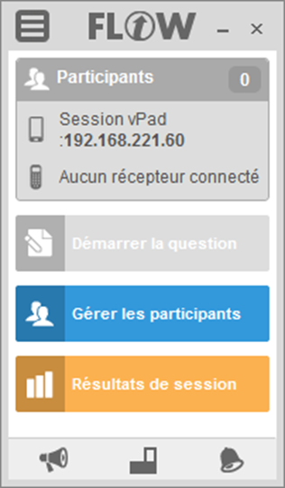
Cliquer ici pour l’ouverture des options et de l’éditeur de question (c,d)
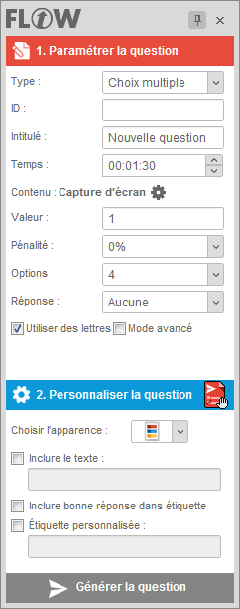
On définit le texte qui va être le lien hypertexte. Dans ma présentation c’est « Flow » mais ce peut être n’importe quoi, même une virgule. (e2)
En cliquant sur « générer la question » on crée le lien hypertexte associé au texte inclus précédemment. (f)
On définit le temps dont vont disposer les élèves pour répondre à la question.
On définit le type de question : choix multiple (une seule bonne réponse parmi plusieurs possibilités) ou Vrai/ Faux (e1)
Voici le lien hypertexte « flow » collé d’un clic droit sur la diapo présentant la question. (g)

